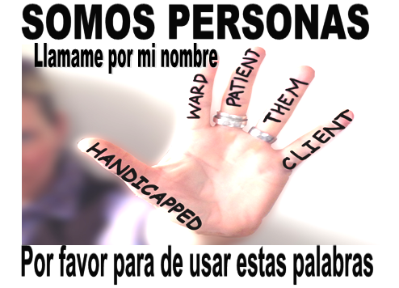
Creando Conocimiento /La Persona Primero
Promesa de Lenguage
Yo Prometo:

- Abogar y aceptar mi responsabilidad de ser respetuoso con las personas con las que trabajo y para las que.

- Respetar y tratar a todas las personas igualmente.
- Llamar a todas las personas por su nombre y referirme a ellos como “INDIVIDUOS/PERSONAS y parar de usar la palabra “CLIENTE”.
- Apoyar la abogacia propia y defender los derechos humanos de las personas.
- Ser un Defensor de “No más la palabra con R” en mi lugar de trabajo y dondequiera que voy.
- Asistir y asegurarme de que cada persona con quien yo trabajo pueda tomar sus propias deciciones, ser parte de la comunidad que ellos eligen y que se sientan aceptados a ser ellos mismos.
- Yo usaré Lenguage Personas Primero, lo cual significa viendo a la persona, NO la incapacidad, Y usa that are easier for people to understand.
- Ser embajador de Auto defensas, Habla por Personas Primero Lenguaje, ¡y Ser la voz para el cambio que hace la vida de las personas!

- A lo mejor de mi debilidad juro solemnemente vivir de esta promesa.

Signature: __________________________________ Date:______________

